5G시대 혼합현실로 한층 더 진화하는 K팝 열풍
SKT, ‘K팝 메타버스 프로젝트’ 시행
- K팝 스타 디지털 휴먼 콘텐츠 ∙ 메타버스 뮤직비디오 제작… 메타버스 콘서트/팬미팅도 개최
- 첫 주인공은 K팝 라이징 스타로 주목 받는 가수 ‘위클리’… 추후 다양한 스타와 프로젝트 확대
- “메타버스 기술, 언택트 시대 K팝 등 엔터테인먼트 산업 트렌드 주도할 것”
엠바고 : 배포 즉시 활용 가능합니다.

[2021. 4. 29]

SK텔레콤(대표이사 박정호, www.sktelecom.com) 이K팝 라이징 스타들과 함께 혼합현실 기술을 활용한 ‘K팝 메타버스 프로젝트’를 추진한다고 29일 밝혔다.

이번 프로젝트는 언택트 시대 변화하는 엔터테인먼트 산업 트렌드 하에서 K팝을 즐기는 새로운 방식을 제시함으로써 전 세계적인 K팝 열풍을 이어가고, 나아가 다양한 콘텐츠를 기반으로 5G시대 메타버스(Mataverse) 등 대중의 혼합현실 경험을 확대하기 위한 목적으로 기획됐다.
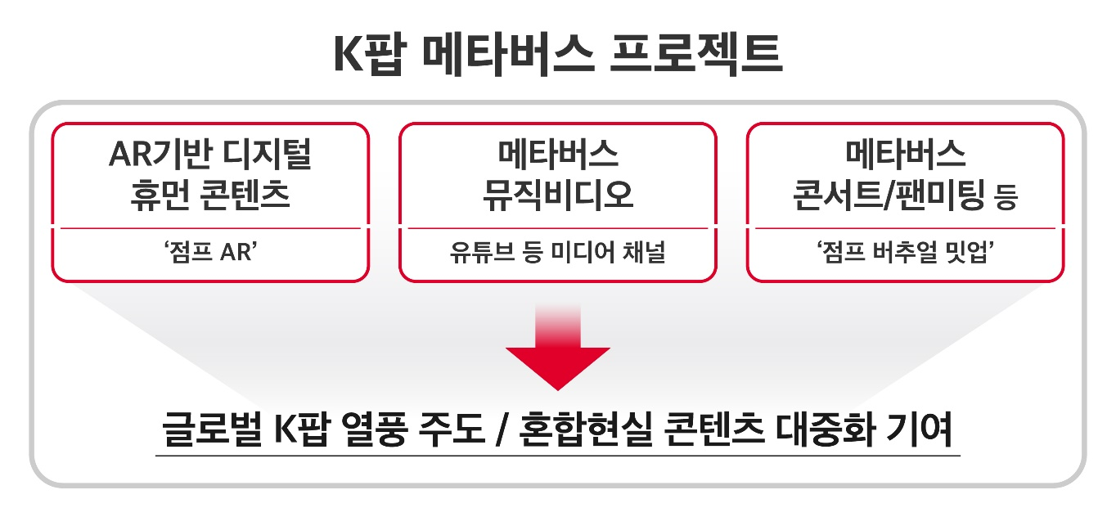

SKT는 앞으로 다양한 K팝 스타들의 AR 디지털 휴먼 콘텐츠부터 메타버스 기반의 뮤직비디오 제작, 콘서트 개최 등 다양한 시도를 통해 K팝을 즐기는 문화를 혼합현실 세계로 확장할 계획이다.

■ 점프 AR에서 K팝 스타 디지털 휴먼 콘텐츠 즐기고 나만의 뮤직비디오도 제작

‘K팝 메타버스 프로젝트’의 첫번째 주자는 떠오르는 K팝 스타로 화제를 모으고 있는 아이돌 그룹 위클리(Weeekly)다.

위클리는 최근 미니 3집 타이틀곡 ‘애프터 스쿨(After School)’로 세계 최대 음악 스트리밍 사이트 스포티파이에서 ‘바이럴50 글로벌’ 일간차트 1위와 주간차트 3위에 오르며 화제가 되었고, 유튜브 뮤직비디오 조회수 및 음원/음반 판매량에서도 두각을 나타내며 차세대 K팝 스타로 주목받고 있다.

SKT는 아시아 최대 규모의 혼합현실 제작소 ‘점프 스튜디오’의 볼류메트릭 캡쳐 기술로 위클리 멤버들의 다양한 디지털 휴먼 콘텐츠를 제작, 최근 점프 AR 플랫폼을 통해 공개했다.

특히, 위클리의 대표곡 ‘애프터 스쿨’의 안무를 디지털 휴먼 콘텐츠로 제작해 팬들이 자신만의 공간에서 디지털 위클리와 함께 나만의 뮤직비디오를 만드는 특별한 경험을 즐길 수 있도록 했다.

점프AR의 디지털 휴먼 콘텐츠는 팬들이 좋아하는 스타 또는 셀럽의 다양한 모습을 AR콘텐츠로 구현해 팬들이 이를 소장하며 언제 어디서든 즐길 수 있다는 점에서 스타와 팬의 새로운 소통 방식으로 주목받고 있다.

최근에는 점프 AR이 북미 앱마켓에 공식 론칭 됨에 따라 글로벌 K팝 팬들도 혼합현실 기반의 새로운 K팝 콘텐츠를 언제든 즐기게 될 것으로 기대된다.

디지털 위클리는 내달 2일 진행될 위클리의 언택트 라이브 팬미팅 현장에도 등장해 팬들과 소통에 나설 예정으로, SKT는 디지털 위클리와 함께 하는 AR 퀴즈 및 SNS 인증샷 이벤트 등 K팝 메타버스 프로젝트를 기념한 다양한 이벤트를 시행할 계획이다. (자세한 이벤트 내용은 ‘Jump MR’ 공식 페이스북 계정에서 확인)

■ 메타버스 기술로 구현한 가상 세계와 AR 콘텐츠 결합한 메타버스 뮤직비디오 공개

SKT는 또 위클리의 대표곡 ‘애프터 스쿨’의 뮤직비디오를 가상과 현실이 혼합된 메타버스 형식으로 새롭게 제작해 전세계 약 3,000만명의 구독자를 보유한 글로벌 K팝 대표 미디어 ‘원더케이(1theK)’의 공식 유튜브 채널에 29일 공개했다.

메타버스 뮤직비디오는 위클리 실제 멤버들과 볼류메트릭 기술로 탄생한 AR 디지털 위클리 멤버들이 함께 SKT가 메타버스로 구현한 학교 운동장 및 교실을 배경으로 노래와 춤을 선보이는 등 가상과 현실이 융합된 새로운 형식의 콘텐츠로 팬들의 이목을 집중시킬 것으로 기대된다.

※ 위클리 메타버스 뮤직비디오 : https://youtu.be/_f7NcUOrhiM

또, 팬들은 스마트폰 등 모바일 기기로 메타버스 뮤직비디오를 시청하며, 동시에 점프 AR에서 디지털 위클리를 소환해 함께 즐기는 색다른 경험도 가능해질 전망이다.

SKT 측은 이러한 시도가 향후 혼합현실을 기반으로 한 새로운 형식의 K팝 콘텐츠 확산을 이끌 마중물이 될 것으로 기대하고 있다.

■ 메타버스 기술, 언택트 시대 K팝 등 엔터테인먼트 산업 트렌드 주도 전망

메타버스와 같은 혼합현실 기술의 발전은 특히 엔터테인먼트 산업 측면에서 큰 기회로 작용할 전망이며, SKT는 점프스튜디오의 볼류메트릭 캡쳐 기술을 비롯해 점프 AR∙점프 버추얼 밋업 등 자사의 혼합현실 인프라들이 앞으로 새로운 트렌드를 이끌 중요한 플랫폼이 될 것으로 기대하고 있다.

과거 팬들이 좋아하는 스타를 만나기 위해 직접 콘서트에 가거나 TV, 유튜브 등 전통 미디어 플랫폼을 필수로 거쳐야 했던 시대에서 이제는 AR∙VR 기술 등으로 스타와 같은 공간에서 호흡하고 공존하는 것이 가능해졌다.

SKT 역시 ‘K팝 메타버스 프로젝트’ 일환으로 추후 점프 버추얼 밋업 내 메타버스 공간에서 ‘위클리’ 등 K팝 스타의 콘서트나 팬미팅을 개최하는 방안도 준비 중이다.

한편, SKT는 산업 전반에 본격적인 메타버스 시대가 도래함에 따라 최근 기존 ‘MR 서비스 CO(컴퍼니)’의 명칭을 ‘메타버스 CO’로 변경하고, 앞으로 메타버스 중심의 혼합현실 경험 제공에 더욱 힘을 쏟을 계획이다.

전진수 SKT 메타버스 CO(컴퍼니)장은 “SKT는 다양한 K팝 스타들과 협업해 혼합현실 기반의 새로운 경험을 고객들에게 선사할 계획”이라며, “국내외 K팝 팬들이 일상에서 더 실감나고 특별한 콘텐츠를 즐길 수 있는 기회를 제공해 글로벌 K팝 열기 확산과 혼합현실 콘텐츠 대중화에 앞장설 계획”이라고 밝혔다.

※ 사진설명
사진 1, 2 - SKT가 K팝 스타와 함께 혼합현실 기술을 활용한 ‘K팝 메타버스 프로젝트’를 새롭게 추진한다. 모델들이 볼류메트릭 캡쳐 기술로 탄생한 K팝 스타 ‘위클리’의 디지털 휴먼 콘텐츠를 점프AR에서 즐기는 모습
사진 3 - SKT 점프스튜디오에서 그룹 ‘위클리’ 멤버들이 볼류메트릭 캡쳐 기술로 촬영을 진행하는 모습
사진4 - K팝 메타버스 프로젝트를 통해 K팝 팬들은 앞으로 디지털 휴먼 콘텐츠와 메타버스 뮤직비디오∙콘서트 등 새로운 K팝 문화를 즐길 수 있게 될 전망이다.
사진5 – SKT가 K팝 메타버스 프로젝트 일환으로 그룹 위클리의 메타버스 뮤직비디오를 29일 공개했다.
▶ 관련문의 : SKT PR실 기업PR팀 김동영 매니저 (02-6100-3817)
<끝>

